***Консультация для родителей***

***«Как рассказать ребенку о Пасхе?»***

Пасха может стать очень ярким и интересным праздником для детей. Ведь детишки всегда с удовольствием помогают маме украшать белой глазурью и цветным сахаром пасхальные куличи, окрашивать яйца в разные цвета или лепить на них нарядные наклейки. С детьми можно подготовить к Пасхе открытки для родственников, раскрасить вручную яйца и оформить к празднику дом. Но ребенку нужно обязательно рассказать о Пасхе, о ее традициях и истории, о Великом Посте понятными для малыша словами. Пока вы красите яйца или раскрашиваете самодельную открытку, расскажите ребенку, зачем это все делается.

Пасха — это очень радостный и светлый праздник, воспевающий Жизнь и Любовь. Для христиан самый главный праздник, он приобрёл особое значение. По календарю Пасха всегда приходится на воскресенье, это очень древний праздник.

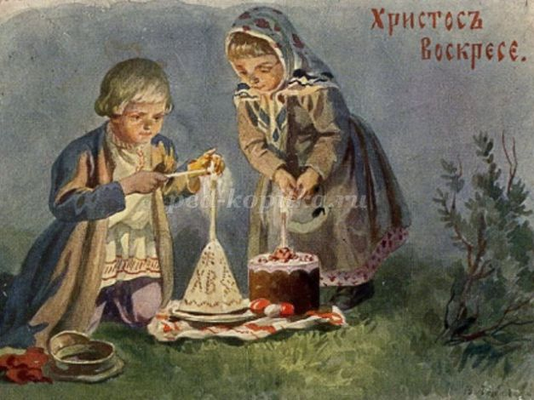Праздник Пасхи называли раньше по-разному: Христово Воскресенье, Светлый день, Велик день, Зеленые Святки. Когда – то давным-давно Бог прислал к нам на Землю своего сына Иисуса Христа, чтобы он победил смерть и зло, но, Иисус Христос был распят на кресте за грехи людские. На третий день после смерти он воскрес!

Пасха – это общий семейный праздник, когда за одним столом собирается много друзей и родственников, вокруг бегают детишки. На Пасху принято делать друг другу и особенно детям маленькие подарки: крашенные отварные или искусственные декоративные яйца, красиво украшенные творожные пасхи, пасхальные куличи, пасхальные сувениры – зайчики, птички, свечи, веночки и корзинки. Обязательно украсьте к Пасхе дом и стол. Красивая тарелка с пророщенной зеленой травкой и разложенными на ней разноцветными яйцами, наверняка будет оценена близкими по достоинству.

Самое важное и главное событие Пасхи – это посещение торжественной церковной ночной службы и освящение пасхальной еды (яств): куличей, творожной пасхи, крашеных яиц. Символ Пасхи – Свет, поэтому старались донести зажженную свечу домой из церкви. Пасху символизируют яйца – символ новой жизни, Пасхальный кулич и, конечно же, Крест, ведь именно на нем распяли Иисуса. Крест стал главным символом христианства. В течение всей пасхальной недели на Руси звучал колокольный звон. Любой мог подняться на колокольню и ударить в колокол. Звон колоколов нёс благую весть о Пасхе и за это его прозвали благовестом.

На праздник Пасхи принято христосоваться друг с другом. Младшие приветствуют старших словами «Христос Воскресе!» и слышат в ответ: «Воистину Воскресе!». После чего нужно обменяться троекратным поцелуем. Очень часто мы уделяем мало внимания и времени объяснению, что мы празднуем, почему и зачем? Давайте же вместе с вами попробуем рассказать своим детям, почему этот праздник такой важный, светлый, почему мы красим яйца и печём куличи. Еще одно главное украшение пасхального стола - куличи. Их пекут обязательно из сдобного дрожжевого теста, разных размеров, но всегда высокими, и круглой формы. По преданию, саван Иисуса Христа был круглой формы, этим объясняется традиционная форма кулича.

***Как подготовиться к Пасхе вместе с детьми?***

• Раскрасьте вместе с детьми яйца. Используйте перья, бисер, наклейки, воск и другой подручный материал. Совместная работа всегда сближает и сплачивает.

• Испеките вместе кулич. Поручите ребенку всыпать муку, сахар, разбить яйца, разложить тесто по формочкам.

• Создайте совместную Пасхальную композицию. Например, прорастите в корзине траву и украсьте её пасхальными яйцами.

• Изготовьте для родных и близких подарки – курочек, цыплят, пасхальных зайцев, украшенные свечи, веночки, корзиночки.

• Нарисуйте пасхальные открытки.

• Поиграйте с детьми в пасхальные игры.

***Игры для праздника Пасхи.***

*Катание яиц.*

Традиционной пасхальной игрой является следующая. На полу освобождали ровное пространство, устанавливали деревянный либо картонный желобок, с которого запускали яйца. На пути яйца раскладывали всевозможные маленькие игрушки и сувениры. Дети по очереди катили яйца по желобу и забирали себе ту игрушку, с которой сталкивалось их яйцо.

*Найди яйцо!*

Все дети любят искать сюрпризы. Запрячьте заранее декоративные яйца либо шоколадные киндер-сюрпризы по всей квартире, дому или саду, смотря, где вы собираетесь отмечать праздник Пасхи. Соберите детей вместе и предложите им найти яйцо-сюрприз. Если детишек много, разделите их на две команды, и пусть каждая отыщет как можно большее количество яиц, которые потом распределит между собой. Если детишки ищут по отдельности, постарайтесь, чтобы каждый малыш нашел-таки свой сюрприз и не остался без подарка.

*Крепкое яйцо*

Издавна существует традиция «чокаться» друг с другом яйцами. Яйца берут в руки тупым либо острым концом от себя и ударяют им об яйцо соперника. Выиграет то, что яйцо останется целым.

*Курочка, снеси яичко.*

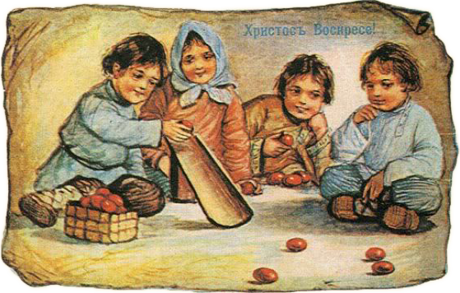А это веселая пасхальная игра для большой компании. Пригласите двух игроков, либо если желающих много, разделите их на две команды. Каждому вручите по большому бутафорскому яйцу или теннисному мячику, обернутому белой бумагой. На некотором расстоянии от места, где участники будут стартовать, поставьте по корзинке, тарелке либо тазику. Участники должны зажать «яйцо» между ногами, добежать до корзинки и уронить «снести» туда яйцо. Какая команда или участник справятся быстрее со всем запасом «яиц», тот и выиграет.